INTRODUCCIÓN
Explicar en un (1) o máximo dos (2) párrafos una introducción para su proceso

OBJETIVO
Escribir un objetivo por sub proceso que lidera

MARCO LEGAL
Describir que normatividad rige sobre el proceso y describir de qué forma aplica

DESARROLLO DEL MAPA DE PROCESOS
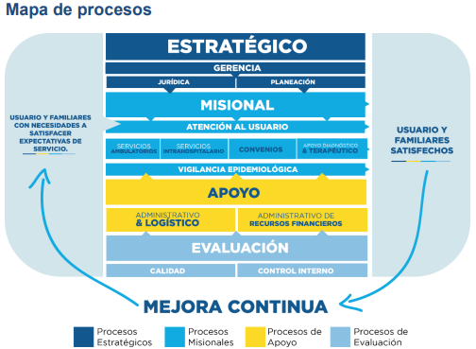
Debido a la misionalidad de la ESE la cual es brindar atención en salud al DTCH de Santa Marta con énfasis en cuidado primario, con enfoque diferencial e inclusivo, respaldado por un equipo humano enfocado en la seguridad del paciente, calidad y humanización del servicio, así mismo, contribuir en la formación del Talento Humano en el área de la salud. Se diseña un mapa de procesos funcional, donde los macro procesos ESTRATÉGICOS, MISIONALES, DE APOYO Y DE EVALUACIÓN van dirigidos a satisfacer las necesidades de servicio con las que ingresan nuestros usuarios y familiares, fortaleciendo el servicio con trece (13) macro procesos y cuarenta y siete (47) procesos descritos en el mapa de procesos de la siguiente manera:
• Procesos Estratégicos: Relaciona aquellos procesos que orientan y ofrecen la principal directriz por medio de los documentos estratégicos al funcionamiento y cumplimiento de logros y metas de la E.S.E. Alejandro Prospero Reverend (Color Azul turquí).
• Procesos Misionales: Interrelaciona los procesos que ejecutan las actividades relacionada con la misionalidad de la ESE “Prestar servicios de salud” (Color Azul).
• Procesos de Apoyo: Agrupa a los procesos encargados de proveer los recursos necesarios para el desarrollo de los demás procesos de la E.S.E Alejandro Prospero Reverend (Color Amarillo).
• Proceso de Evaluación: Son los procesos encargados de ejercer control y seguimiento permanente sobre el desarrollo de todos los procesos de la E.S.E. Alejandro Prospero Reverend (Color Azul Claro)

Procesos estratégicos (Tipo de proceso)

Gerencia Planeación (Macro proceso)
- Planeación estratégica (proceso) ● Comunicaciones y Prensa (proceso)

Jurídica (Macro proceso)
  - Defensa y representación judicial (proceso)
  - Control Interno Disciplinario (proceso)
  - Contratación (proceso)

Procesos Misionales (Tipo de proceso)

Servicios ambulatorios (Macro proceso)
  - Consultas: Medicina general, Odontología general, Enfermería, Sicología, Optometría, Pediatría, Ginecología, medicina interna y, Nutrición y Dieta (proceso)
  - Atención de la Ruta de Promoción y Mantenimiento de la Salud (proceso)
  - Atención de la Ruta Materno Perinatal (proceso)
  - Atención en la Ruta de Atención de Grupos Especiales (proceso)

Servicio intrahospitalario (Macro proceso)
  - Hospitalización (proceso)
  - Urgencias (proceso)

Apoyo diagnóstico y terapéutico
  - Servicio farmacéutico (proceso)
  - Imágenes diagnósticas: Rayos x, Ecografías (proceso)
  - Laboratorio citologías cérvico-Uterinas (proceso)
  - Transporte asistencial básico TAB (proceso)

  - Laboratorio clínico (proceso)
  - Terapia respiratoria (proceso)

Sistema de información y Atención al usuario (Macro proceso)
    - Información y orientación (proceso)
    - Gestión de PQRS (proceso)

Convenios
- Docencia – Servicio (proceso)
- Convenios Interadministrativos (proceso)

Vigilancia epidemiológica
- Estadísticas Vitales (proceso)
  - Asociación de Usuarios (proceso)
  - Aseguramiento (proceso

Procesos de apoyo (Tipo de proceso)

Administración de recursos financieros
- Contabilidad
- Costos
- Facturación y Cartera
- Presupuesto
- Pagos

Apoyo adtvo y logístico (Macro proceso)
    - Mantenimiento(proceso)
    - Servicios Generales(proceso)
    - Vigilancia(proceso)
    - Parque Automotor(proceso)
    - Almacén(proceso)
    - Gestión documental(proceso)

Administración del talento humano (proceso)
  - Sistema de información y telecomunicaciones(proceso)
  - Gestión ambiental(proceso)
  - Sistema de Gestión de la Seguridad y Salud en el trabajo(proceso)

Procesos de evaluación (Tipo de proceso)

Calidad (Macro proceso)
- Programa de auditoría para el mejoramiento de la calidad (PAMEC) (proceso)
- Habilitación en plataforma REPS de novedades de servicio (proceso)
    - Sistemas de información para la calidad (proceso)

Control interno (Macro proceso)
    - Relación con entes de control (proceso)
    - Evaluación y seguimiento (proceso)
    - Liderazgo estratégico (proceso)
    - Evaluación a la gestión del riesgo (proceso)
    - Enfoque hacia la prevención (proceso)

Estudio técnico por necesidades del servicio
Tipo de Proceso: XXXX | Macro Proceso: XXXX |  | Proceso: XXXX
Procedimiento(s) que contiene el proceso. | xxxxxx
Talento Humano Requerido
Actividad(es) a realizar: xxxxxxxxxx

Cantidad de Personas |  | Perfil Requerido

ANEXOS
Describir aquellas actividades o anexos que crea necesarios para complementar el presente estudio técnic

